Concurso Prometheus 2012 en CasiMedicos.com
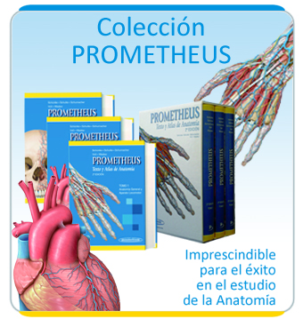
Concurso dirigido a estudiantes y profesionales del sector sanitario Residentes en España. Una gran oportunidad de ganar la COLECCIÓN PROMETHEUS. TEXTO Y ATLAS DE ANATOMÍA. El Atlas de Anatomía más completo al día de hoy. 3 Tomos: 4.900 imágenes, 1.605 páginas, 400 tablas. Galardonado con numerosos premios internacionales.
Mas Información del Concurso, aquí:
http://www.casimedicos.com/club/concurso-prometheus-2012/

Recuerda: Tienes hasta el 05/03/2012 para participar. ¡¡ Corre la voz !!

